Laboratorio de Computación
Salas A y B
Profesor(a): | Enrique castañeda
Asignatura: | Fundamentos de programacion
Grupo:
No de Práctica(s): | 09
Integrante(s): | Galicia Serrano Yonatan Martin
No. de lista o brigada:
Semestre:
Fecha de entrega:
Observaciones:

CALIFICACIÓN: ________________

¿Qué es y para que sirve un arreglo?

Los arreglos son útiles para almacenar múltiples valores relacionados de manera eficiente, ya que permiten acceder a los elementos utilizando índices, lo que facilita la recuperación y manipulación de datos. Algunos usos comunes de los arreglos incluyen:

Almacenamiento de datos: Los arreglos se utilizan para almacenar datos de manera estructurada, como números, cadenas de texto, objetos u otros valores.

Iteración: Los arreglos facilitan la iteración a través de sus elementos, lo que permite procesarlos en bucles, realizar cálculos o aplicar operaciones a todos los elementos.

Iteración: Los arreglos facilitan la iteración a través de sus elementos, lo que permite procesarlos en bucles, realizar cálculos o aplicar operaciones a todos los elementos.

Almacenamiento de colecciones: Los arreglos pueden utilizarse para implementar listas, pilas, colas y otras estructuras de datos más complejas.

¿Como se declará un arreglo?
Especificar el tipo de datos: Debes indicar el tipo de datos que contendrá el arreglo, como enteros, caracteres, cadenas de texto, etc.

Proporcionar un nombre al arreglo: Debes darle un nombre descriptivo al arreglo para que puedas referenciarlo en tu código.

Indicar la longitud o tamaño (opcional): En algunos lenguajes, es necesario especificar la longitud o tamaño del arreglo en el momento de la declaración, mientras que en otros, puedes determinar la longitud más tarde o incluso crear arreglos de tamaño variable.

Explique como se recorre un arreglo usando for y usando while
Un bucle for es una opción común para recorrer arreglos, ya que te permite especificar claramente el rango de índices que deseas recorrer. Aquí tienes un ejemplo de cómo recorrer un arreglo de números en C++ usando un bucle for
También puedes recorrer un arreglo utilizando un bucle while y un contador para realizar un seguimiento de la posición actual en el arreglo.

Realizar la sumatoria de un arreglo de n elementos
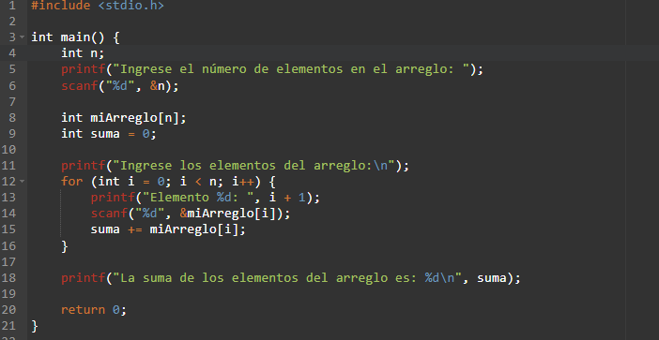
2. Calcular el promedio de n calificaciones
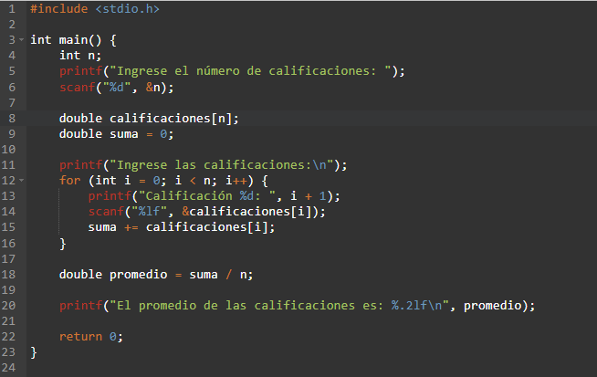

3. Encontrar un elemento dado por el usuario en un arreglo
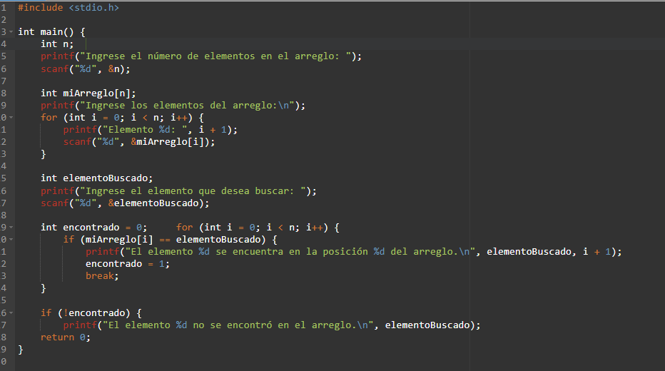
Obtener el mayor valor de un arreglo dado por el usuario
